Преподаватель: Буряченко И.В.
МДК.03.01 Участие в разработке технологических процессов производства и ремонта изделий транспортного электрооборудования и автоматики
4ТЭМ 14.10.2021
Лекция № 18

Тема занятия Технология производства печатных плат.
Учебная цель Овладеть знаниями по технологии производства печатных плат.
Развивающая Развивать умение сравнивать, обобщать, анализировать.
цель
Воспитательная Воспитывать чувство гордости за избранную профессию,
цель стремиться получать новые знания самостоятельно.
Задача Способствовать формированию представления / освоению новой информации по теме лекции.

План лекции
- Общие сведения по технологии производства печатных плат.
- Технологический процесс изготовления печатной платы.
- Контроль качества изготовления.

Промышленное освоение новых радиотехнических материалов, полупроводниковых приборов и технологических процессов способствовало бурному развитию техники печатных схем. Последние открыли новые возможности для механизации и автоматизации производственных процессов. Они обеспечивают:
- механизацию операций сборки, монтажа и пайки;
- повторяемость монтажного рисунка схемы, а следовательно, и идентичность параметров монтажа;
- возможность более полной механизации и автоматизации контрольно-регулировочных операций.
Печатный монтаж позволяет создавать компактные изделия АЭ меньшей массы. Печатная плата как изделие представляет собой изоляционную подложку в виде пластины, на которую нанесены участки плоского токопроводящего покрытия, имеющего определенный рисунок. Печатная плата» АЭ выполняет функции коммутации элементов и механической основы для их крепления. В настоящее время в зависимости от числа элементов и сложности электронных схем в изделиях АЭ применяются два типа плат — односторонние и двусторонние. Производство односторонних печатных плат связано с меньшими затратами. На односторонних платах выполняют монтаж электронных коммутаторов, реле-регуляторов, щитков приборов и т.д., на двусторонних — блоки управления цифровыми системами зажигания, контроллеры и т.д. При производстве печатных плат необходимо учитывать ряд требований конструктивного, технологического и эксплуатационного характера. В зависимости от типа производства используются следующие методы получения заготовок печатных плат:
- при массовом и крупносерийном производстве — вырубка в штампах на кривошипных прессах или разрезка на многоножевых роликовых ножницах;
- при мелкосерийном и единичном производстве — разрезка на одноножевых или гильотинных ножницах.
В общем случае последовательность технологических операций при получении заготовок такова:
- контроль материала на соответствие документации;
- разрезка листов на полосы:
- вырубка или разрезка полос на отдельные заготовки;
- пробивка или сверление технологических отверстий:
- очистка отверстий от пыли и стружки;
- проверка размеров отверстий и расстояний между ними.
Предварительная подготовка заготовки.
Данный этап является начальным и заключается в подготовке поверхности будущей печатной платы к нанесению на нее защитного покрытия. В целом за продолжительный промежуток времени технология очистки поверхности не претерпела сколько-нибудь значительных изменений. Весь процесс сводится к удалению окислов и загрязнений с поверхности платы с использованием различных абразивных средств и последующему обезжириванию.
Для удаления сильных загрязнений можно использовать мелкозернистую наждачную бумагу («нулевку»), мелкодисперсный абразивный порошок или любое другое средство, не оставляющее на поверхности платы глубоких царапин. Иногда можно просто вымыть поверхность печатной платы жесткой мочалкой для мытья посуды с моющим средством или порошком (для этих целей удобно использовать абразивную мочалку для мытья посуды, которая похожа на войлок с мелкими вкраплениями какого-то вещества; часто такая мочалка бывает наклеена на кусок поролона). Кроме того, при достаточно чистой поверхности печатной платы можно вообще пропустить этап абразивной обработки и сразу перейти к обезжириванию.
В случае наличия на печатной плате только толстой оксидной пленки ее можно легко удалить путем обработки печатной платы в течение 3–5 секунд раствором хлорного железа с последующим промыванием в холодной проточной воде. Следует, однако, отметить, что желательно либо производить данную операцию непосредственно перед нанесением защитного покрытия, либо после ее проведения хранить заготовку в темном месте, поскольку на свету медь быстро окисляется.
Заключительный этап подготовки поверхности заключается в обезжиривании. Для этого можно использовать кусочек мягкой ткани, не оставляющей волокон, смоченный спиртом, бензином или ацетоном. Здесь следует обратить внимание на чистоту поверхности платы после обезжиривания, поскольку в последнее время стали попадаться ацетон и спирт со значительным количеством примесей, которые оставляют на плате после высыхания беловатые разводы. Если это так, то стоит поискать другой обезжиривающий состав. После обезжиривания плату следует промыть в проточной холодной воде. Качество очистки можно контролировать, наблюдая за степенью смачивания водой поверхности меди. Полностью смоченная водой поверхность, без образования на ней капель и разрывов пленки воды, является показателем нормального уровня очистки. Нарушения в этой пленке воды указывают, что поверхность очищена недостаточно.
Нанесение защитного покрытия
Нанесение защитного покрытия является самым важным этапом в процессе изготовления печатных плат, и именно им на 90 % определяется качество изготовленной платы. В настоящее время в радиолюбительской среде наиболее популярными являются три способа нанесения защитного покрытия. Мы их рассмотрим в порядке возрастания качества получаемых при их использовании плат.
Ручное нанесение защитного покрытия. При этом способе чертеж печатной платы переносится на стеклотекстолит вручную при помощи какого-либо пишущего приспособления. В последнее время в продаже появилось множество маркеров, краситель которых не смывается водой и дает достаточно прочный защитный слой. Кроме того, для ручного рисования можно использовать рейсфедер или какое-либо другое приспособление, заправленное красителем. Так, например, удобно использовать для рисования шприц с тонкой иглой (лучше всего для этих целей подходят инсулиновые шприцы с диаметром иглы 0,3-0,6 мм), обрезанной до длины 5–8 мм. При этом шток в шприц вставлять не следует — краситель должен поступать свободно под действием капиллярного эффекта. Также вместо шприца можно использовать тонкую стеклянную или пластмассовую трубку, вытянутую над огнем для достижения нужного диаметра. Особое внимание следует обратить на качество обработки края трубки или иглы: при рисовании они не должны царапать плату, в противном случае можно повредить уже закрашенные участки. В качестве красителя при работе с такими приспособлениями можно использовать разбавленный растворителем битумный или какой-либо другой лак, цапонлак или даже раствор канифоли в спирте. При этом необходимо подобрать консистенцию красителя таким образом, чтобы он свободно поступал при рисовании, но в то же время не вытекал и не образовывал капель на конце иглы или трубки. Стоит отметить, что ручной процесс нанесения защитного покрытия достаточно трудоемок и годится только в тех случаях, когда необходимо очень быстро изготовить небольшую плату. Минимальная ширина дорожки, которой можно добиться при рисовании вручную, составляет порядка 0,5 мм. Использование «технологии лазерного принтера и утюга». Данная технология появилась сравнительно недавно, однако сразу получила широчайшее распространение в силу своей простоты и высокого качества получаемых плат. Основу технологии составляет перенос тонера (порошка, используемого при печати в лазерных принтерах) с какой-либо подложки на печатную плату. При этом возможны два варианта: либо используемая подложка отделяется от платы перед травлением, либо, если в качестве подложки используется алюминиевая фольга, она стравливается вместе с медью. Первый этап использования данной технологии заключается в печати зеркального изображения рисунка печатной платы на подложке. Параметры печати принтера при этом должны быть установлены на максимальное качество печати (поскольку в этом случае происходит нанесение слоя тонера наибольшей толщины). В качестве подложки можно использовать тонкую мелованную бумагу (обложки от различных журналов), бумагу для факсов, алюминиевую фольгу, пленку для лазерных принтеров, основу от самоклеящейся пленки Oracal или какие-нибудь другие материалы. При использовании слишком тонкой бумаги или фольги может потребоваться приклеить их по периметру на лист плотной бумаги. В идеальном случае принтер должен иметь тракт для прохождения бумаги без перегибов, что предотвращает смятие подобного бутерброда внутри принтера. Большое значение это имеет и при печати на фольге или основе от пленки Oracal, поскольку тонер на них держится очень слабо, и в случае перегиба бумаги внутри принтера существует большая вероятность, что придется потратить несколько неприятных минут на очистку печки принтера от налипших остатков тонера. Лучше всего, если принтер может пропускать бумагу через себя горизонтально, печатая при этом на верхней стороне (как, например, HP LJ2100 — один из лучших принтеров для применения при изготовлении печатных плат). Хочется сразу предупредить владельцев принтеров типа HP LJ 5L, 6L, 1100, чтобы они не пытались печатать на фольге или основе от Oracal — обычно подобные эксперименты заканчиваются плачевно. Также помимо принтера можно использовать и копировальный аппарат, применение которого иногда дает даже лучшие по сравнению с принтерами результаты за счет нанесения толстого слоя тонера. Основное требование, которое предъявляется к подложке, — легкость ее отделения от тонера. Кроме того, в случае использования бумаги она не должна оставлять в тонере ворсинок. При этом возможны два варианта: либо подложка после перенесения тонера на плату просто снимается (в случае пленки для лазерных принтеров или основы от Oracal), либо предварительно размачивается в воде и потом постепенно отделяется (мелованная бумага). Перенос тонера на плату заключается в прикладывании подложки с тонером к предварительно очищенной плате с последующим нагревом до температуры, немного превышающей температуру плавления тонера. Возможно огромное количество вариантов как это сделать, однако наиболее простым является прижим подложки к плате горячим утюгом. При этом для равномерного распределения давления утюга на подложку рекомендуется проложить между ними несколько слоев плотной бумаги. Очень важным вопросом является температура утюга и время выдержки. Эти параметры варьируются в каждом конкретном случае, поэтому, возможно, придется поставить не один эксперимент, прежде чем вы получите качественные результаты. Критерий тут один: тонер должен успеть достаточно расплавиться, чтобы прилипнуть к поверхности платы, и в то же время должен не успеть дойти до полужидкого состояния, чтобы края дорожек не расплющились. После «приварки» тонера к плате необходимо отделить подложку (кроме случая использования в качестве подложки алюминиевой фольги: ее отделять не следует, поскольку она растворяется практически во всех травильных растворах). Пленка для лазерных принтеров и основа от Oracal просто аккуратно снимаются, в то время как обычная бумага требует предварительного размачивания в горячей воде. Стоит отметить, что в силу особенностей печати лазерных принтеров слой тонера в середине больших сплошных полигонов достаточно мал, поэтому следует по мере возможности избегать использования таких областей на плате, либо после снятия подложки придется подретушировать плату вручную. В целом использование данной технологии после некоторой тренировки позволяет добиться ширины дорожек и зазоров между ними вплоть до 0,3 мм. Применение фоторезистов. Фоторезистом называется чувствительное к свету вещество, которое под воздействием освещения изменяет свои свойства. В последнее время на российском рынке появилось несколько видов импортных фоторезистов в аэрозольной упаковке, которые особенно удобны для использования в домашних условиях. Сущность применения фоторезиста заключается в следующем: на плату с нанесенным на нее слоем фоторезиста накладывается фотошаблон и производится ее засветка, после чего засвеченные (или незасвеченные) участки фоторезиста смываются специальным растворителем, в качестве которого обычно выступает едкий натр (NaOH). Все фоторезисты делятся на две категории: позитивные и негативные. Для позитивных фоторезистов дорожке на плате соответствует черный участок на фотошаблоне, а для негативных, соответственно, прозрачный. Наибольшее распространение получили позитивные фоторезисты как наиболее удобные в применении. Остановимся более подробно на использовании позитивных фоторезистов в аэрозольной упаковке. Подготовка поверхности для получения рисунка печатных проводников имеет важное значение при нанесении как фоторезиста, так и металла, а также маркировки.
Широко используются химические и механические способы подготовки поверхности.
Технологический процесс лужения заготовок печатных плат следует проводить не позднее чем через 8 ч после последней операции изготовления проводящего рисунка. Этот процесс включает в себя следующие основные операции:
- подготовку печатных плат;
- нанесение флюса на поверхность, подлежащую лужению;
- лужение;
- контроль;
- удаление остатков флюса;
- сушку.
Сверление металлизированных и монтажных отверстий в настоящее время выполняют на высокопроизводительных одно- и многошпиндельных сверлильных станках с ЧПУ. При этом применяют твердосплавные спиральные сверла. Обработку производят с подкладкой гетинакса толщиной 0,8... 1,5 мм, расположенной со стороны выхода сверла. Перед выполнением операций рабочие поверхности оснастки и инструмента необходимо обезжирить хладоном. Использование смазочно-охлаждаюших жидкостей не допускается. Предельные отклонения центров отверстий относительно узлов координатной сетки не должны превышать ±0,2 мм.
Контроль печатных плат на чистоту отмывки осушестапяют в установках с герметичной камерой путем измерения сопротивления изоляции между соседними печатными проводниками или другими выбранными участками печатного слоя, а также по изменению сопротивления деионизированнон воды после промывки в ней контрольной платы. Оба способа контроля основаны на том, что загрязняющие примеси увеличивают электропроводность воды.
Для контроля качества печатного монтажа измеряют сопротивление изоляции между отдельно взятой цепью и всеми остальными, замкнутыми друг с другом цепями. В данном случае каждая цепь подвергается однократному контролю, поэтому число проверок равно числу цепей. Для этой цели разработаны специальные стенды и пульты ручного или автоматизированного контроля.
Комбинированный метод изготовления двусторонних печатных плат является основным. При описании технологического процесса целесообразно остановиться на тех его этапах, которые не входят в химический метод, а также рассмотреть процесс получения защитного рельефа проводящего рисунка фотоспособом.
При массовом производстве печатных плат для нанесения гальванических и химических покрытий и для осветления защитных металлических покрытий используют высокопроизводительные автоматические линии АГ-38. Эти линии проектируются по агрегатному принципу и компонуются из унифицированных узлов (ванны, автооператоры, стойки и т.д.). Годовая производительность автоматической линии такого типа при выполнении операций химического меднения, осаждения сплава олово —свинец и осветления гальванических покрытий при двухсменной работе и коэффициенте загрузки 0,7 составляет 120 тыс. плат размером 250 х 250 мм.
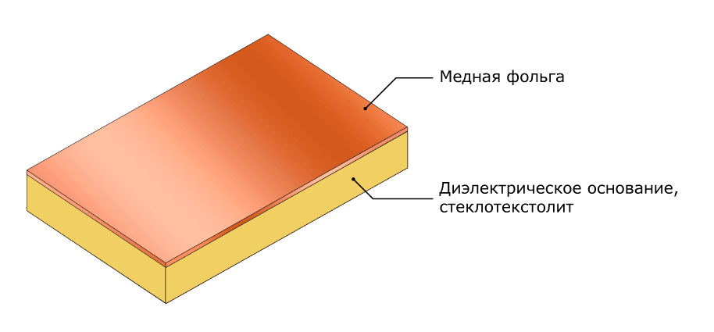
Исходный материал.
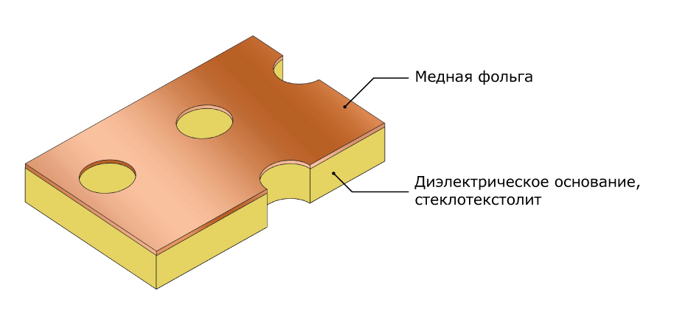
Сверление сквозных отверстий.
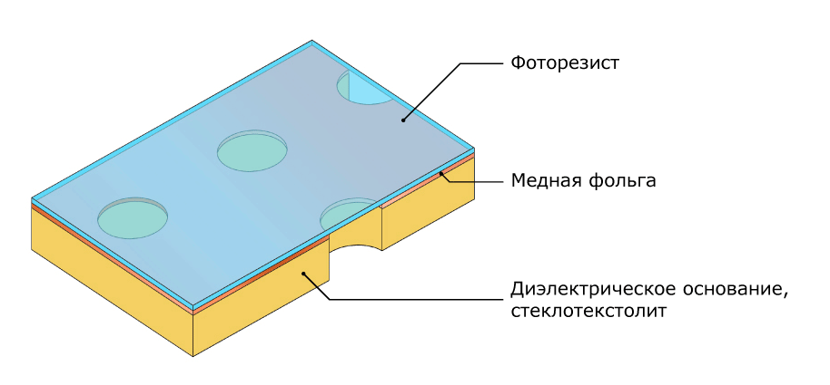
Нанесение фоторезистора.
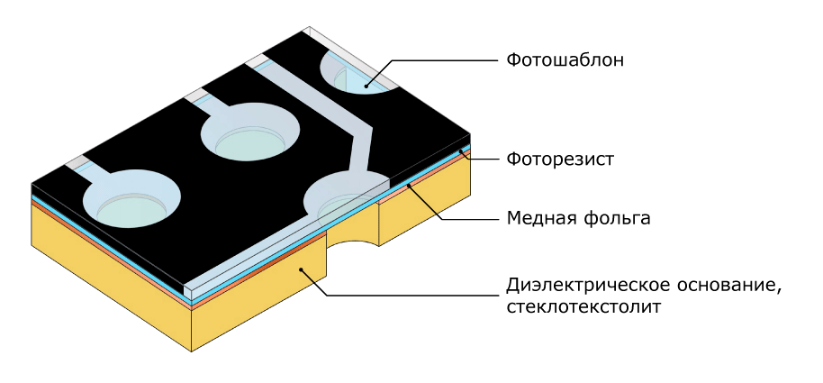
Экспонирование фоторезистора.
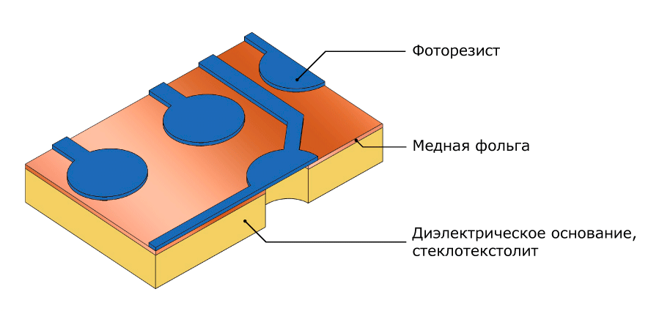
Проявление фоторезистора.
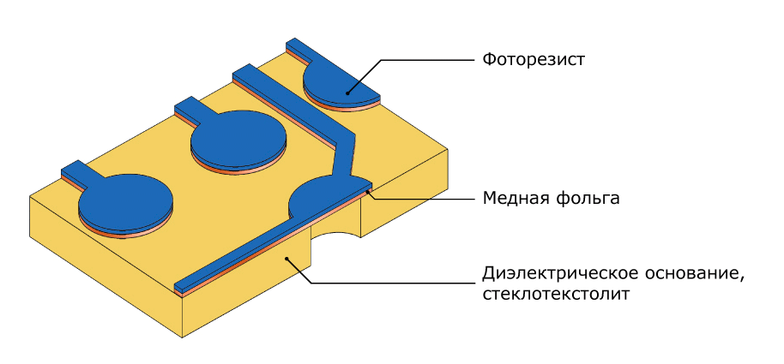
Травление меди.
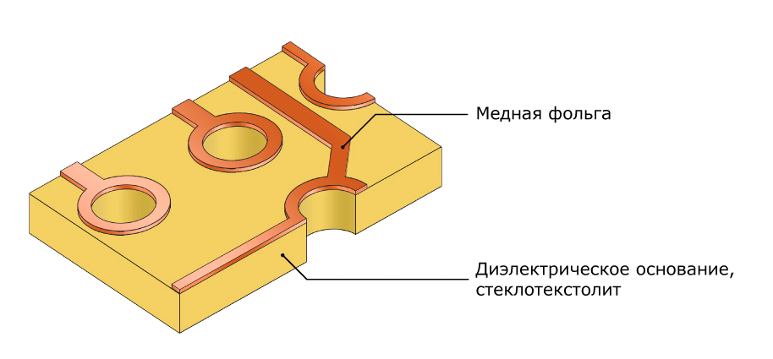
Удаление фоторезистора.

Отчет по выполненному лекционному занятию записать в рабочей тетради и прислать на электронный адрес: igorburyachenko26@mail.ru
Срок выполнения 14.10.2021

